Annexe 11B– Exercice de programmation

Lors de la dernière annexe…

- Les exceptions créées par le programmeur sont des exceptions contrôlées
- Les exceptions contrôlées ne se lancent pas par elles-mêmes; on doit faire un throw dépendant de la situation
- Ensuite tout au long de la pile d'appel, on fait le choix entre la capter ou la lancer explicitement à nouveau dans la pile d'appel ( throws dans l'entête )

Soit le projetAnnexe11B présent sur LÉA, téléchargez-le et ouvrez-le dans Android Studio. Il est incomplet.

On cherche à joindre un modèle à l'activité déjà présente où un candidat aux prochaines élections américaines cherche à recruter des nouveaux partisans par l'entremise d'une app. Il cible les gens habitant les capitales des différents états américains :

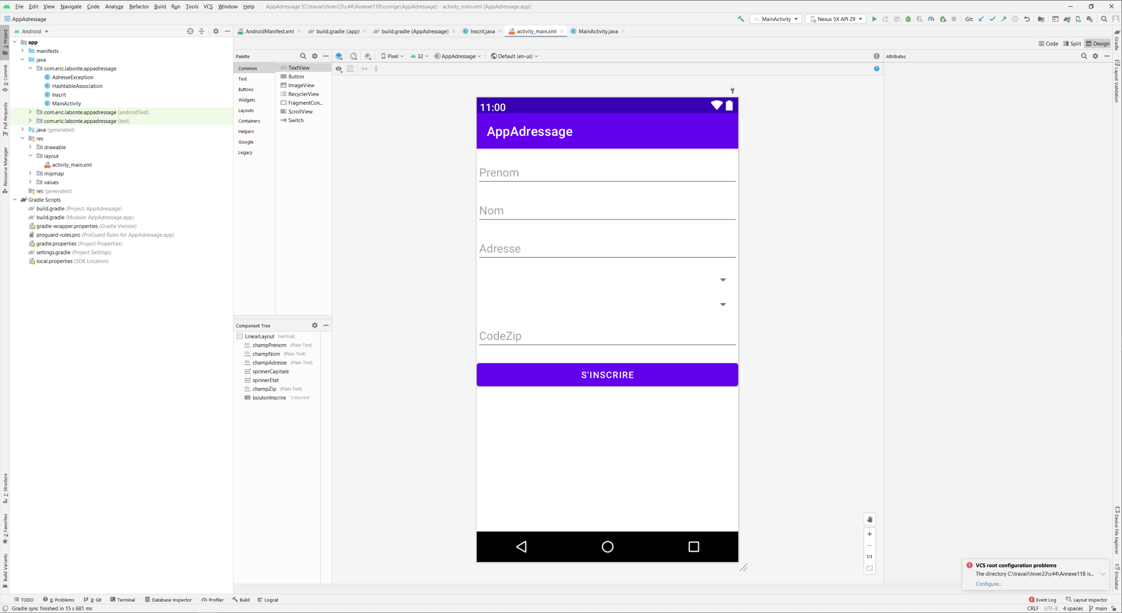

L'usager entrera ses coordonnées et pourra choisir, à l'aide de deux Spinner, sa ville et son état où il habite.
Ces données sont cachées dans un fichier .jar qui est joint à votre projet dans le dossier libs. Cette archive contient une classe ( HashtableAssociation ) qui est une sous-classe de la classe Hashtable. Lorsque vous créez un objet HashtableAssociation, vous avez donc accès à une table de hachage de la structure suivante :

Objet HashtableAssociation
Clés ( noms de capitales ) | Éléments ( noms d'états dont la capitale est la clé correspondante )
Tallahassee | Floride
Salem | Oregon
Juneau | Alaska
… | …

- Modèle : classe AdresseException

Ce modèle simple représentera les objets lancés lorsqu'un usager entrera ses coordonnées incorrectement ( si la capitale et le nom d'état ne correspondent pas ce n'est pas une adresse valide )

Un autre constructeur sera utilisé si un champ ( nom , prenom, adresse, code zip ) est vide ce n’est pas une adresse valide

Cette classe contient un message approprié provenant de la superclasse Exception

- Modèle : classe Inscrit

Complétez le constructeur de manière à ce qu'il lance des AdresseException si les paramètres capitale et etat ne correspondent pas à une paire de l'objet HashtableAssociation que vous devrez créer pour avoir accès à ses paires. Les variables seront initialisées s'il n'y a pas d'exceptions lancées.

Lancer également des Exception si le nom, le prénom ou l’adresse sont vides

- Vue : classe Activite

Utilisez des ArrayAdapter afin de remplir les deux Spinners ( un contenant les capitales présentes dans la hashtable représentée par l'objet HashtableAssociation et l'autre contentant les éléments ( états )). Veillez à ce que les listes soient triées en ordre alphabétique.

Gérez le clic sur le bouton de manière à afficher un AlertDialog avertissant du succès ou de l'échec de l'inscription en raison de la capture ou non de l'exception lancée dans le modèle.

